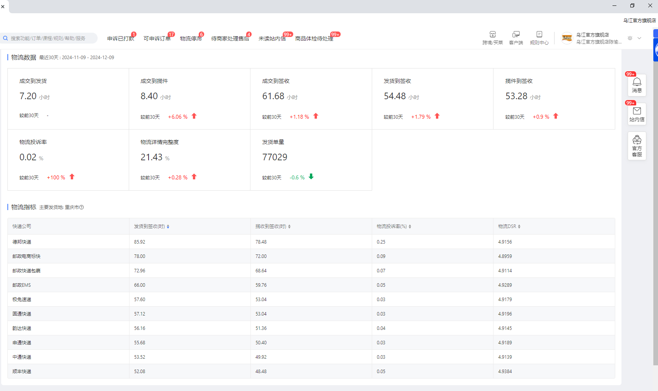

拼多多店铺
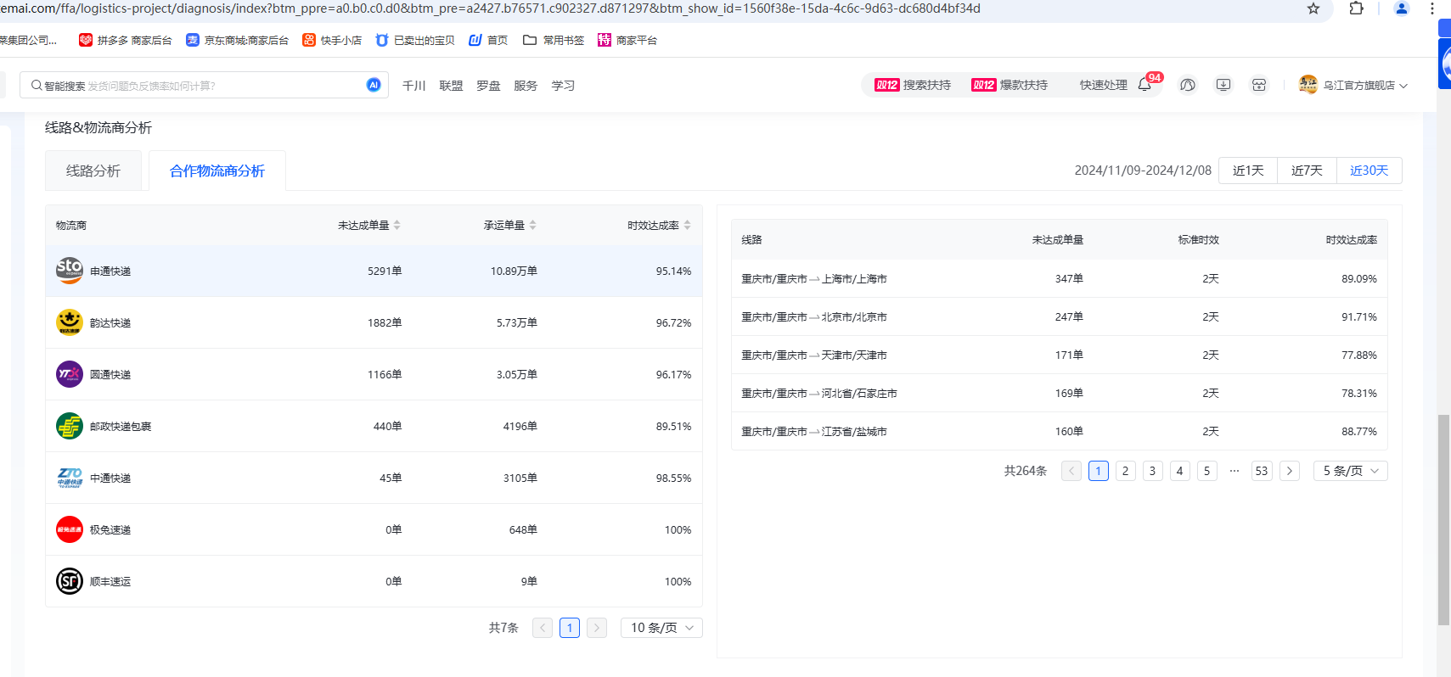
抖音店铺
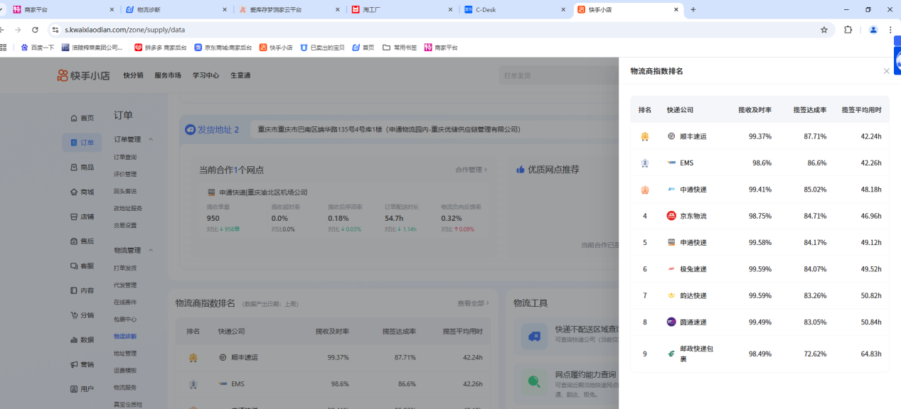
快手店铺
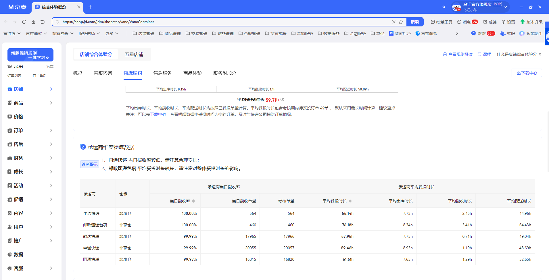
京东店铺
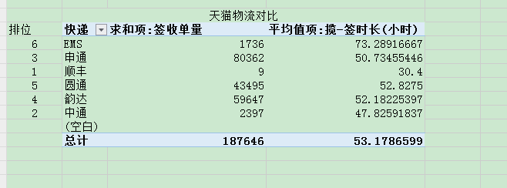
天猫店铺
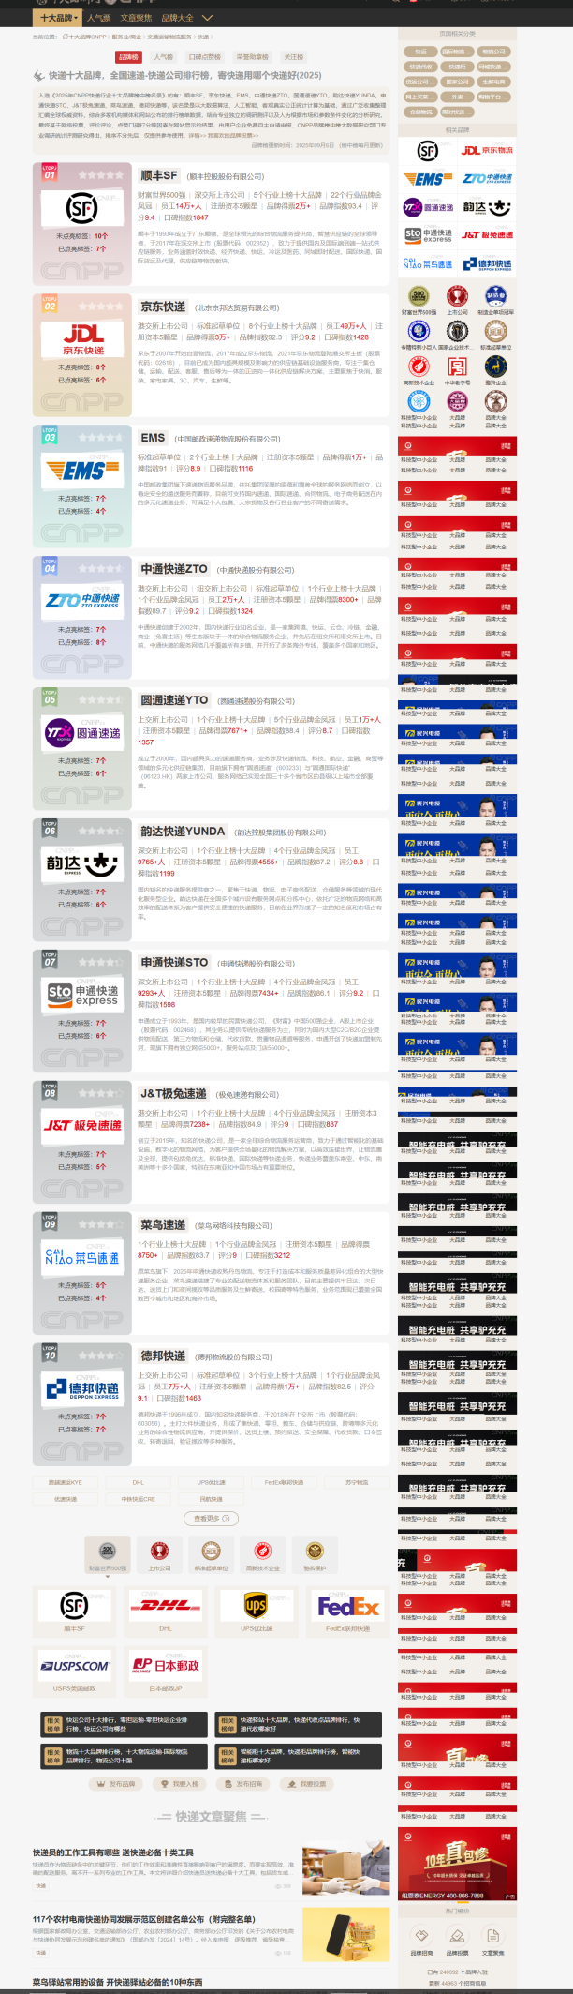
https://www.maigoo.com/maigoo/939kuaidi_index.html
1.综合以上平台和品牌榜网址参考，我方现合作的主发快递为圆通，申通，从时效和投诉率分析，顺丰，EMS，中通，京东，时效最快，投诉率最低，但价格高，极兔在店铺表现时效高与投诉率低主要是我方的退件部分是极兔，包裹量少，不具代表性，按品牌榜网站评估排名结合店铺数据建议选择主发快递为中通、韵达，圆通，申通，如主发快递发不走的订单可发顺丰，EMS，京东，极兔。
2.投标方场所限制在重庆范围内，主要考虑离公司较近，对于经常性直播活动卖超产品能及时调运产品补足，避免外区域范围路程远产品调运不及时，发货超时产生店铺降级风险。

